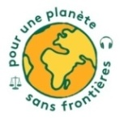
가입신청서
개인가입자
국경없는세계(이하 PUPSF)는약 100명의자원봉사자, 통역사, 번역가및법률가로구성된네트워크를보유합니다. 이들은 "모두를위한통역", "학교에서의통역" 및 "모두를위한법률언어학자" 등의프로젝트를위해동원되며프랑스어비사용자가족, 신규이민자, 망명신청자또는매우불안정한상황에놓인사람등출신나라와부의정도에상관없이모든외국인이이해하고이해받을권리를갖도록돕습니다. 협회가구현하는다양한프로젝트의일환으로약 40개의언어로가능한법률및지정학적도움, 그리고언어적도움을제공합니다.
이회원가입은독점서비스를제공합니다.

회원정보
남성: 여성:
성:

직업:
주소:
이메일:

이름:
시:
나라:
우편번호:
전화번호:
연회비
멤버십은가입일로부터 1 년동안유효합니다.
연회비는 30유로입니다.
RSA 또는망명신청자보조금수령인인경우, 연회비는 15유로입니다(증명서첨부필요).
www.pouruneplanetesansfrontieres.eu 사이트의회원공간에서신용카드로결제하거나Pour unePlanètesansFrontières명의앞으로된수표로결제합니다.수표는본양식과함께다음의주소로보내주십시오.
Pour une Planète sans Frontières
14 rue Charles V 75004 Paris

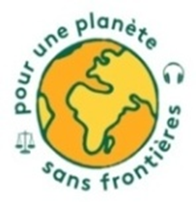
가입신청서
개인가입자

국경없는세계협회의회원이된다는것은
- 10년이상의경력을보유한 1901 법률협회의전문지식을이용할수있습니다.
- 프랑스에서의동화및정착이쉽도록다른신규이민자및변호사, 통역사와연락하며여러지역에위치한지역사회의일원이됩니다.
- 협회가주최하는행사에참여할수있습니다.

특혜
PUPSF 회원이되시면, 다음과같은특혜가있습니다.
- 자원봉사통역사의전화통역또는출장통역(한달에한번, 통역사의스케쥴및지역에따름).
- 문서번역에대한우대요금.
- 통번역가의도움을받아변호사에게 24시간연중무휴이메일로연락하여다음의분야에대해질문할수있습니다. 프랑스비자신청(서류준비및비자거부시대책), 일상생활분쟁해결(노동및사회보장법, 주택, 소비등).
- PUPSF 주최이벤트초대

서명
본서명인은PUPSF의가치를존중하고규정을준수하며연회비를지불합니다.

서명:
날짜:

